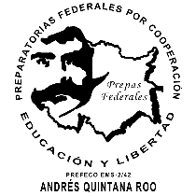

Subsecretaria de Educación Media Superior
Preparatoria Federal por Cooperación
“Lic. Andrés Quintana Roo”

INFORME DE ACTIVIDADES DE SERVICIO SOCIAL / PRÁCTICAS FORMATIVAS

Cuernavaca Morelos a_______ de ______________________ de 20_______
Nombre del prestador: ____________________________________________________
Capacitación: ___________________________ Matricula: ______________________

Institución: ______________________________________________________________
Programa o departamento: __________________________________________________
Dirección: ______________________________________________________________
Nombre del responsable del Servicio Social/Prácticas Formativas: __________________
Período de realización: De: __________________ A: __________________
Día Mes Año Día Mes Año
Horario: De: ___________ a_________ cubriendo_________ horas diarias

El informe deberá de contener:
- Introducción
- Desarrollo de actividades
- Resultados
- Conclusiones
_______________________ __________________________________
Nombre del prestador Firma del responsable del Servicio

Sello de la institución

